КРАТКОСРОЧНЫЙ ПЛАН УРОКА РУССКОГО ЯЗЫКА И ЛИТЕРАТУР
Раздел | Чудеса света
ФИО учителя
Дата | 6 класс
Класс | Количество присутствующих: | Количество отсутствующих:
Тема урока | Детский детектив «Проклятие гробницы фараона»
Цели обучения в соответствии учебной программе | 6.3.6.1 -анализировать содержание художественных произведений небольшого объема, определяя особенности изображения главных и второстепенных персонажей, лирического героя;  6.4.1.1- создавать тексты официально-делового стиля (реклама);  6.5.3.1 -использовать дробные и собирательные числительные в разных формах, неопределенные местоимения и наречия для обозначения количества;
Цели урока | Анализировать содержание художественного произведения небольшого объема.  Создавать тексты офицально-делового стиля (реклама);  Использовать дробные и собирательные числительные,неопределенные местоимения и наречия;

ХОД УРОКА
Этап урока/ Время | Действия учителя | Действия ученика | Оценивание | Ресурсы
Начало урока  5-6 минут  Середина урока  30 минут  Рефлексия  Конец урока  5 минут | І. Организационный момент  Приветствие. Создание коллаборотивной среды.  Давайте улыбнемся друг другу. Пусть сегодняшний урок принесет нам всем радость общения. Сегодня на уроке, ребята, вас ожидает много интересных заданий, новых открытий, а помощниками вам будут: внимание, находчивость, смекалка  2. Проверка домашнего задания.  Блиц-опрос по стратегии «ВЕЕР». Листочки в виде веера, на них записываются вопросы.  1. Как называется страна предков Гейба – главного героя книги?  2. Что такое мумия?  3. Кого называли фараоном в Древнем Египте?  4. Чем занимался дядя Гейба?  5. Откуда у мальчика рука мумии?  6. Какую шутку сыграли с мальчиком дядя Бен и его дочка Сари?  7. Что обнаружил дядя Бен?  8. Почему обрадовался Гейб?  II. Актуализация знаний.  Определение темы и постановка цели урока.  Предтекстовая работа.  Отгадайте ребусы и скажите, какие слова здесь зашифрованы.  А чтобы поближе узнать о них, мы с вами отправимся в путешествие.  А в какую страну мы отправимся, вы определите отгадав загадку.  -Да, ребята, мы отправляемся в Египет.  На прошлом занятии мы познакомились с произведеникм Р.Л. Стайна. «Проклятие гробницы фараона» Вы правильно ответили на все вопросы по тексту. Вы все молодцы. | .  Примерные ответы учеников:  1.Страна называется Египет.  2.Мумия-забальзамированное тело человека, которое сохраняется не долго.  3. фараон – общий титул царей в Древнем Египте.  4. Дядя Бен – известный археолог, специалист по древнеегипетской цивилизации.  5. Купил её на распродаже несколько лет назад и всегда носит с собой на счастье.  6. Дядя Бен переоделся в мумию и  напугал Гейба.  7. Обнаружил новую погребальную камеру.  8. Обрадовался тому, что его возьмут в пирамиду.  Учащиеся отгадывают ребусы и  прогнозируют тему урока.  («Пирамида», «Фараон»)  Думают и высказывают все то, что знают об этих словах  Мы отправляемся в Египет. | ФО взаимооценивание  ФО  Самооценивание  «Стратегия большой палец»  ФО. Устное оценивание учителя  -Молодец! Отлично справился.  -Хорошо! Но требует доработки.  ФО взаимооценивание  Устное  Метод большого пальца. | Эмоциональный настрой.  Игра «Подари улыбку».  Приём стратегии «Веер»  Учебник русского языка и литературы 6 класс  У.А. Жанпейс стр.167  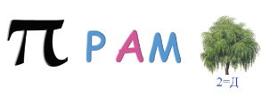  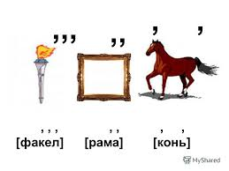  Загадка  На нильских берегах она была,  Богатой и цветущею слыла.  И ею фараоны управляли,  Восстание рабов здесь подавляли.  Назови, что за страна.  В мире есть сейчас она.  (Египет)
 | III. Изучение нового материала  Текстовая работа.  Просмотр видеофильма «Чудеса Света - Пирамиды Египта»  Задание: Внимательно просмотрите и выпишите в тетрадь ключевые слова из фильма и вспомните , встречаются ли эти слова в произведении Р.Стайна «Проклятие гробницы фараона».  Деление группы на уровня А,В,С.  Дифференцированное задание:  1.Задание для группы А:  Составить словосочетания с этими словами.  2. Задание для группы В:  Составьте описание древней потайной комнаты, опираясь на текст. Определите, какое это описание (портрет, пейзаж, интерьер).  3. Задание для группы С:  Составьте синквейны, посвящённые персонажам романа Р.Л. Стайна.  Ребята, вам понравилась страна Египет.  Чтобы туда попасть нам нужна путевка.  А где мы ее возьмем?  Послетекстовая работа  Стратегия «РАФТ» Р(оль), А(удитория), Ф(орма), Т(ема).  Роль- турагент, Аудитория –население, Фрма-реклама, Тема- путешествие, отдых.  Написать текст рекламы от имени агенства.  Деление на группы методом мозайка.  Детям даются части изображения, и они должны найти детей у которых есть другие части.  1 группа с изображением пирамиды  2 группа с изображением мумии  3 группа с изображением фараона.  Ученики создают рекламу тура в Египет.  Задания:  1 группа выполняет звонок на радио  (переговоры о размещении рекламы и предоставлениятекста рекламы)  2 группа разговаривает с редактором газеты.  (ведет диалог)  3 группа создает сайт турагенства.  Шаблон для рекламы.  В своей рекламе дети могут указать следующие данные:  1 Все плюсы поездки в Египет.  2. Достопримечательности.  3. Указать какая это страна.  4.Отзывы довольных клиентов  Физминутка «Соответствует-не соответствует»  Если я назову пару слов из нашей темы, вы хлопаете в ладоши. Если назову пару слов, не из нашей сегодняшней темы , вы приседаете.  1.Египет-фараон; 2. пирамида –лес;  3. тайга-море; 4. гробница-саркофаг;  5. солнце-песок; 6. Путешествие-реклама;  7.руины-храмы; 8. Казахстан-Россия;  9. луг-поле; 10. Жрица- тайна  Стратегия «Лесенка успеха»  Домашнее задание.  Создайте буктрейлер к прочитанной книге, опираясь на материал уроков, визуальное искусство и ресурсы Интернета. Порекомендуйте в нём читателям произведения Р.Л. Стайна. | Просматривают видеофильм, выписывают ключевые слова и словосочетания.  Ключевые слова и словосочетания:  Фараон, мумия, пирамида, Египет, Каир, археолог, жрица, саркофаг  Дескрипторы  А. Составляет словосочетания и неполные предложения по ключевым словам.  В. Составляет описание древней потайной комнаты, опираясь на текст и видеофильм. Определите, какое это описание (портрет, пейзаж, интерьер).  С. Составляет синквейны.  В туристическом агентстве.  Дети быстро находят свою группу  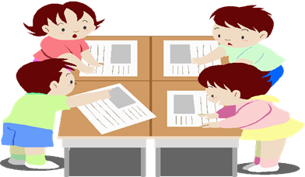  В своей устной и письменной речи ученики должны использовать дробные и собирательные числительные , неопределенные местоимения и наречия.  Определившись с группой , дети приступают к работе.  Дискрипторы:  Создает текст официально-делового стиля (рекламу)  Использует в своем тексте числительные, местоимения, наречия.  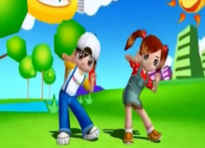  Ученики пишут о том, чему научились на уроке. |  | http://www.azharpark.com/  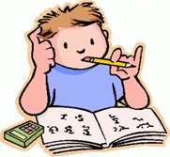  http://www.azharpark.com/  Учебник русского языка и литературы 6 класс  У.А. Жанпейс  Стр.175 задание 16  Буктрейлер – это реклама, ролик миниатюра, который включает в себя самые яркие и интересные моменты в книге, наглядно представляет её содержание.

